МДОУ «Детский сад № 158»

Мастер-класс для детей

по изготовлению слайма

«Делаем слайм»

Провели:

Заволоко А.А.,

Сизова О.В.

Ярославль, 2021
Слайм - это мягкая и тянучая субстанция для рук, с которой можно активно взаимодействовать: мять, растягивать, скручивать, "надувать" пузыри и делать много чего ещё!
В ходе мастер-класса дети изготовят свой уникальный слайм - цветной и с запахом, с блестками, шариками, бусинами и другими наполнителями.
Слайм (Slime) - это игрушка, которая состоит из вязкого желеобразного материала. Впервые была выпущена компанией Mattel в 1976 г. У нас эта игрушка известна, как «лизун». Скорее всего, это название прижилось после просмотра фильма «Охотники за привидениями», в котором есть персонаж, обладающей подобной консистенцией.
Слаймом можно играть, но, руки не будут мокрые.
Если ребёнку захотелось поиграть такой игрушкой, лучше сделать её самим. Это общение и сама процедура изготовления смайла вызвала у малышей массу положительных эмоций!
Итак, для изготовления слайма нам понадобится :
1. клей пва-м
2. пена для бритья
3. натрия тетраборат
4. крем для рук для запаха
Берем 60 гр клея пва, добавляем туда одну столовую ложку пены для бритья, крем для рук 2-3 капли, и натрия тетраборат 10-15 капель. смешиваем. Слайм готов!
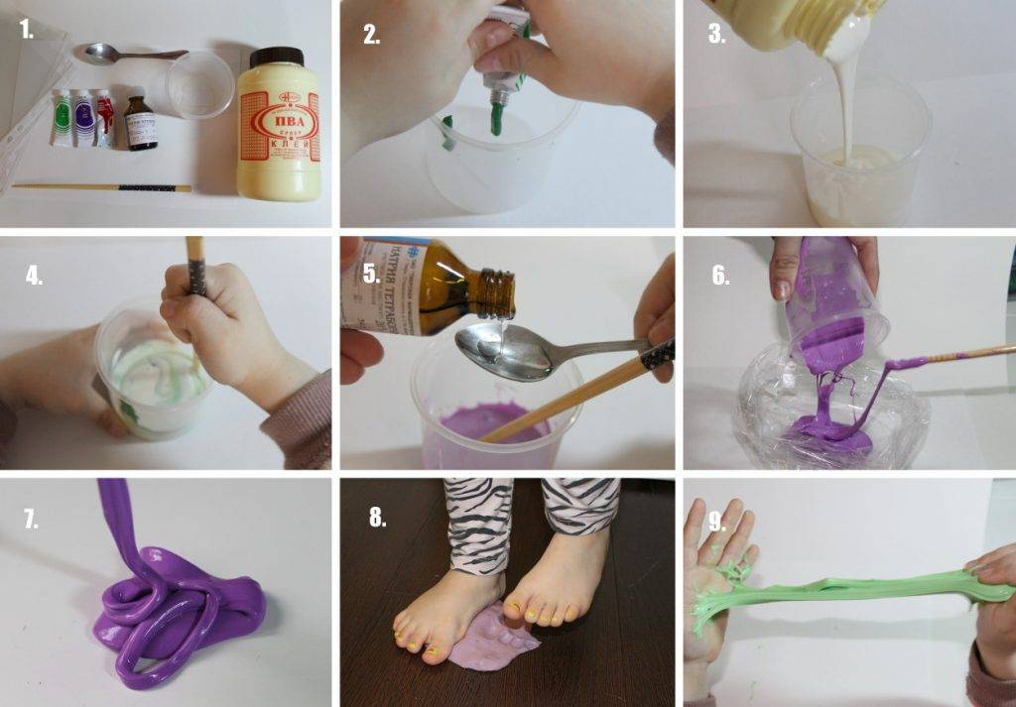
Работа со слаймом позволяет :
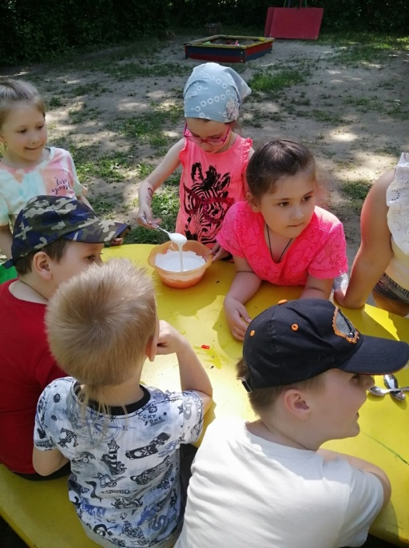
- развивать мелкую моторику, например во время пальчиковых игр.
- совершенствовать сенсорное восприятие, при изучении цвета, форм, объемов и т. д.
- развивать творческое мышление, например, при выполнении какой-либо творческой работы.
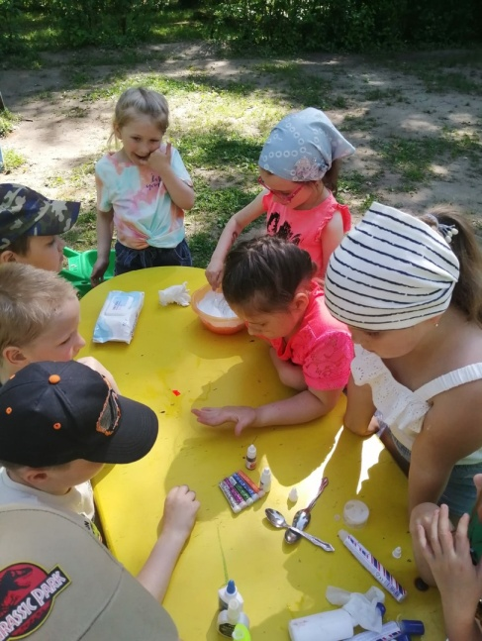
-расслабляться и успокаиваться. Эти слаймы еще называют антистрессами. Сжимая и разжимая материал, человек успокаивается и переключается на хорошие мысли. Вы можете в этом убедиться.
